新课标人教版二年级上册第一单元检测题
（长度单位）
山东省临沂临港壮岗中心小学 王德香
- 填空。

1、量比较短的物体，可以用（ ）作单位；量比较长的物体可以用（ ）作单位。
2、在米尺上，从0刻度到1是（ ）厘米，从0刻度到100是（ ）厘米，也是（ ）米。
3、每块黑板长大约是1（ ）。
4、一根绳子长70厘米，剪去15厘米后还剩（ ）厘米。
5、我们学过的长度单位有（ ）和（ ）。
6、在括号里填上适当的单位名称。
（1）红领巾最长边是50（ ）。
（2）绕操场跑一圈是400（ ）。
（3）一张床长2（ ）；黑板边长是4（ ）。
（4）小明的身高是1（ ）35( )。

- 量一量。
 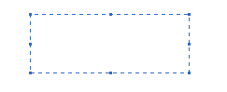（ ）厘米

( )厘米 （ ）厘米

- 算一算。
5米 + 9米=（ ）米 18米 - 9米=（ ）米
26厘米 + 4厘米=（ ）厘米 90 厘米 + 10厘米=( )米
18米 - 9米=（ ）米 30厘米 + 6厘米=（ ）厘米
- 比一比。（填“＞”、“＜”、“＝” ）
14厘米○41厘米 23米○32厘米 1米○100厘米
8米○8厘米 2米3厘米○3米 9米○7米

- 画一画。
- 画出长4厘米的线段。

- 画出比2厘米长1厘米的线段。

- 画出比12厘米短7厘米的线段。

- 将下面各数量按从长到短的顺序排列起来。
80厘米 8米 1米80厘米 8米1厘米 8厘米
（ ）＞ ( ) ＞ ( ) ＞ ( ) ＞ ( )

- 下面的图形分别是由几条线段组成的?
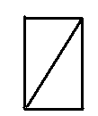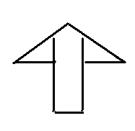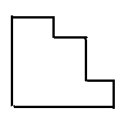
( )条 （ ）条 （ ）条

- 解决问题。
- 一只蜗牛第一天爬了20厘米，第二天爬了30厘米，两天一共爬了多少厘米？

2、从一根绳子上剪下两根3米长的绳子，还剩1米。这根绳子原来长多少米？

- 拓张题。
1、数一数，共有（ ）条线段。

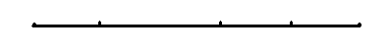

- 小东要趟过一条小何，这条河宽6米，现在他离河边3米，还要多远才能到达河岸呢？

附答案：
一、1、厘米 米
2、1 100 1
3、米
4、55
5、厘米 米
6、（1）厘米 （2）米（3）米 米 (4)米 厘米
二、答案略。
三、 14 9
30 1
9 36
四、＜ ＞ ＝
＞ ＜ ＞
五、答案略。
六、8米1厘米 8米 1米80厘米 80厘米 8厘米
七、5 7 8
八、1、20 + 30 = 50
2、3 + 3 + 1 = 7
九、1、10
2、6 – 3 = 3

